Matematyka 4
Temat: Odejmowanie ułamków zwykłych.
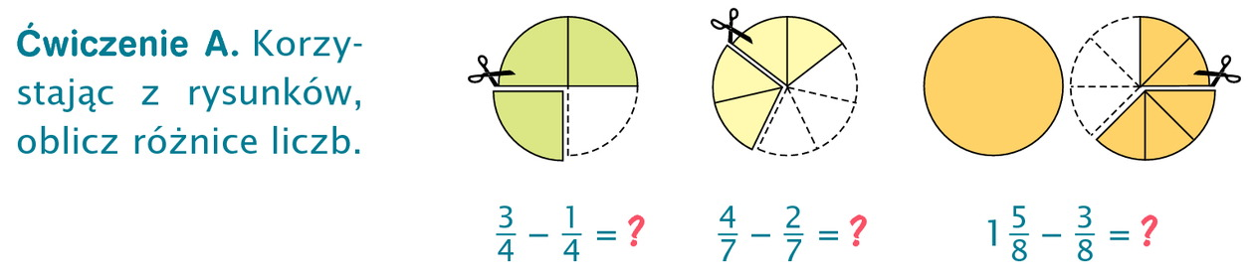
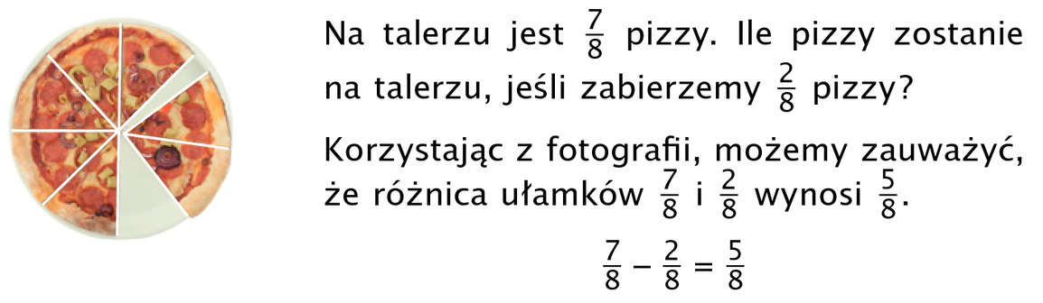
W odejmowaniu ułamków zwykłych, odejmujemy liczniki, a mianownik pozostaje bez zmian. ( Tak, jak w dodawaniu.)
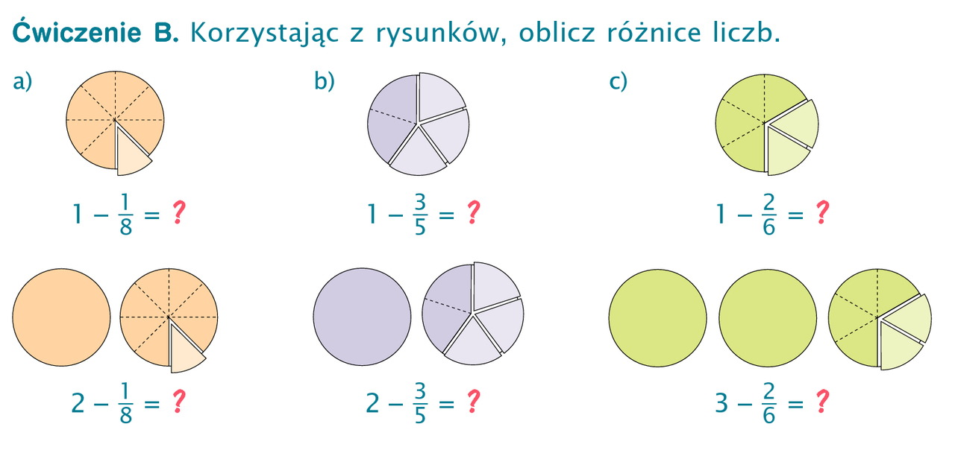
W ćwiczeniu a- musimy zamienić 1 całość na ułamek o mianowniku 8 i będzie:
1 = ⁸/_{8 i dalej obliczamy:}
1 – ¹/₈ = ⁸/₈ - ¹/₈ = ⁷/₈ 2 – ¹/₈ = 1⁸/₈ - ¹/₈ = 1⁷/₈ podobnie należy zrobić pozostałe przykłady z tego ćwiczenia.
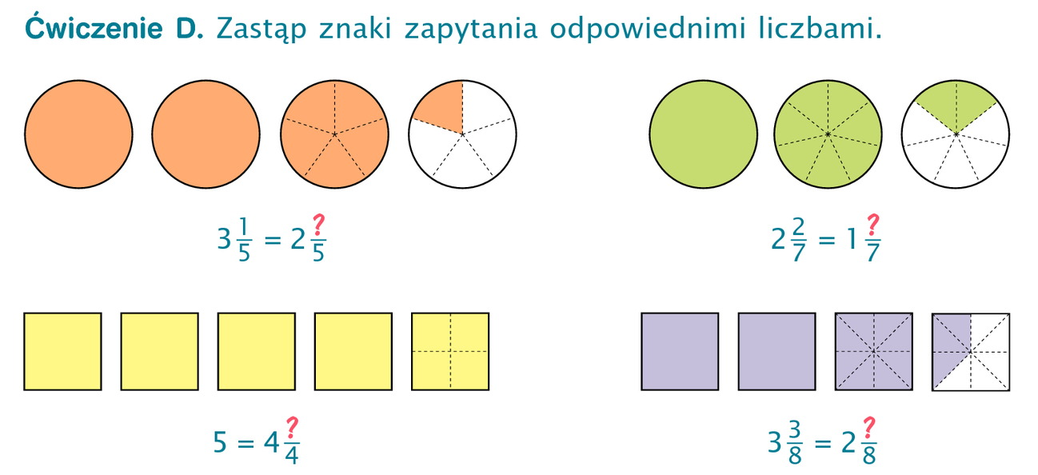
Pamiętajcie, że zamieniając 1 całość na ułamek licznik jest równy mianownikowi np. 1 = ⁵/_{5 ,} 2 = 1⁵/_{5 ,} 3 = 2⁵/₅ , gdy mamy liczby mieszane musicie pamiętać, że po zamianie całości musicie dodać jeszcze część ułamkową
np. 1³/₇ = ¹⁰/_{7 ,} 2³/₇ = 1¹⁰/_{7,} 3³/₇ = 2¹⁰/₇
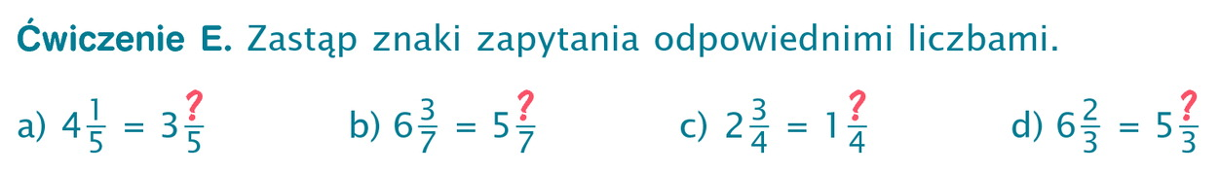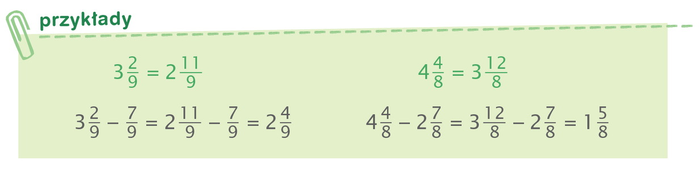Proszę zrobić do zeszytu zadanie 1 str.176 _{i} zadanie 2 str.177

